**TRƯỜNG ĐẠI HỌC BÁCH KHOA**

**KHOA KHOA HỌC & KỸ THUẬT MÁY TÍNH**



**BÁO CÁO KỸ THUẬT**

**MÔN HỌC: KỸ NĂNG GIAO TIẾP NGÀNH NGHỀ**

Tên đề tài: **PHÁT TRIỂN ỨNG DỤNG CHƠI NHẠC SỐ**

**TRÊN THIẾT BỊ DI ĐỘNG**

**GVGD: GS. TS. Phan Thị Tươi**

**Nhóm sinh viên thực hiện:**

**Lê Thái Sơn 51203161**

**Đỗ Đặng Thanh Huy 51201337**

**Nguyễn Kim Trung Hiếu 51201097**

TP. HỒ CHÍ MINH, THÁNG 5 NĂM 2014

1. **TÊN ĐỀ TÀI:**

**Phát Triển Ứng Dụng Chơi Nhạc Số Trên Thiết Bị Di Động**

Tên Tiếng Anh: **Mobile Music Player Application Developing**

1. **MỤC TIÊU**

Tạo ra một ứng dụng chơi nhạc nổi trội với các tính năng nâng cao như tinh chỉnh chất lượng bài hát, hỗ trợ các hiệu ứng âm thanh phổ biến, mang đến cho người dùng một trải nghiệm mới, một đẳng cấp mới về sự giải trí. Tuy nhiên, điều mong mỏi lớn nhất của dự án này không gì hơn là một ứng dụng thuần Việt, thuần Bách Khoa, vì mục đích phi lợi nhuận.

**3. NỘI DUNG CÔNG VIỆC**

Tỉm hiểu và năm bắt nhu cầu thật của người nghe nhạc ở mọi thể loại. So sánh các ứng dụng chơi nhạc hiện có trên thị trường. Từ đó chọn lọc, thiết kế các chức năng, đặc điểm cần phải xuất hiện trong sản phẩm tương lai sẽ phát triển.

Nghiên cứu các kỹ thuật và những công cụ hỗ trợ để hiện thực những yêu cầu thu thập được ở trên. Lựa chọn ngôn ngữ cũng như lựa chọn và cài đặt các phần mềm cung cấp môi trường lập trình thân thiện, dễ sử dụng.

Bắt tay vào lâp trình và hiện thực các chức năng song song với việc chuẩn hóa và tân trang giao diện.

**4. SẢN PHẨM ĐỀ TÀI**

**BeKool Player** – sẵn sàng cho những trải nghiệm mới

Ứng dụng chơi nhạc số trên các thiết bị nền Android.

**3. NGÀY GIAO NHIỆM VỤ:** 03/03/2014

**4. NGÀY HOÀN THÀNH NHIỆM VỤ:**  01/05/2014

**5. NHÓM THỰC HIỆN:**Nhóm 4

**6. DANH SÁCH SINH VIÊN:**

**- Lê Thái Sơn 51203161**

**- Đỗ Đặng Thanh Huy 51201337**

**- Nguyễn Kim Trung Hiếu 51201097**

|  |  |
| --- | --- |
|  |  |

TÓM TẮT

BeKool Player là phần mềm chơi nhạc đơn giản, dễ sử dụng và trẻ trung phù hợp với nhiều loại người dùng đặc biệt ý đồ nhắm tới giới trẻ, các bạn sinh viên. Dưới sự hỗ trợ hầu hết của các gói hàm có sẵn được cung cấp bởi Android, công việc chính là tìm hiểu cách sử dụng chúng cho hiệu quả và tối ưu.

Trong phạm vi của môn học, ứng dụng chưa được hiện thực đầy đủ các chức năng nhưng vẫn còn nhiều cơ hội để phát triển về sau. Hiện tại, BeKool Player hỗ trợ chơi nhạc định dạng mp3 với giao diện dễ sử dụng, trực quan. Màn hình chính hiển thị đầy đủ thông tin của một bài nhạc cùng với các phím chức năng cơ bản, người dùng hoàn toàn làm chủ được quá trình phát nhạc. Giao diện tìm kiếm bài hát cũng được tinh gọn cho đơn giản nhất. Chỉ cần vài phút để cài đặt ứng dụng trên máy. Thời gian tiêu tốn để người dùng tìm hiểu cách dùng trong lần đầu trải nghiệm gần như không có. Ứng dụng được thiết kế sao cho dễ dùng nhất và thuận tiện trong quá trình thao tác các chức năng.

Quá trình phát triển nảy sinh nhiều khó khăn được dự báo từ trước cũng như nằm ngoài tầm kiểm soát. Tuy nhiên với sự phối hợp ăn ý của các thành viên và sự hỗ trợ của kho thông tin khổng lồ từ internet, các khó khăn nhóm đều vượt qua suôn sẻ. Các kinh nghiệm thu được trở nên khá quan trọng trong lĩnh vực lập trình di động thực tế sau này, đặc biệt đối với các bạn muốn đi sâu vào mảng phát triển ứng dụng.

Tuy không thể hoàn thành được toàn bộ nội dung của đề tài nhưng sản phẩm BeKool Player đã có thể được ra mắt trong tương lai gần. Làm phong phú thêm kho ứng dụng Android vốn dĩ đã quá đổi khổng lồ nay lại trở nên nhiều màu sắc.

MỤC LỤC

Chương 1 Giới thiệu 1

1.1. Mục tiêu đề tài 1

1.2. Đóng góp của đề tài 1

1.3. Cấu trúc báo cáo kỹ thuật 1

Chương 2 : Cách hiện thực và các kỹ thuật áp dụng 2

2.1. Tổ chức Project 2

2.2. Các package được sử dụng 2

Chương 3 Tổng quan về giao diện ứng dụng 2

3.1. Giao diện chơi nhạc 2

3.2. Các phím chức năng 2

3.3. Giao diện tìm kiếm bài hát 2

Chương 4 Hướng dẫn sử dụng 2

4.1. Cài đặt 2

4.2. Các thao tác cơ bản 2

Chương 5 Kết luận 2

5.1. Phân công công việc 2

5.2. Khó khăn gặp phải 2

5.3. Kết quả đạt được 2

5.4. Kinh nghiệm thu được 2

Tài liệu tham khảo 2

Phụ lục A. (các dữ liệu, hình demo, các số liệu thống kê, các kết quả thực nghiện minh họa) 4

**DANH MỤC HÌNH ẢNH**

Hình 1.1 1

Hình 2.1. 7

Hình 3.1. 9

Hình 3.2. 10

Hình 3.3. 11

Hình 3.4. 13

Hình 5.1. 23

Hình 6.1. 31

Hình 6.2. 33

DANH MỤC BẢNG

Bảng 4.1. 15

Bảng 4.2. 16

Bảng 4.3. 19

Bảng 5.1. 22

Bảng 5.2. 24

Bảng 5.3. 27

Bảng 5.4. 28

Bảng 5.5. 29

# Giới thiệu

## Mục tiêu đề tài

Phát triển ứng dụng chơi nhạc trên thiết bị di động với các chức năng cơ bản cũng như nâng cao, phù hợp với nhiều loại người dùng và luôn luôn là miễn phí.

## Đóng góp của đề tài

Một đại diện nữa của Bách Khoa góp mặt vào thế giới ứng dụng khổng lồ Android. Làm phong phú hơn thị trường phần mềm chơi nhạc. Tạo điều kiện cho nhiều bạn sinh viên sử dụng phần mềm tốt với chi phí bằng 0.

## Cấu trúc báo cáo kỹ thuật

Nội dung đề tài “Phát triển ứng dụng chơi nhạc số trên thiết bị di động” được trình bày trong 5 chương. Chương 1 giới thiệu chung về để tài, chương 2 trình bày cách hiện thực và các kỹ thuật được áp dụng trong quá trình phát triển. Chương 3 giới thiệu tổng quan về giao diện. Tiếp theo, chương 4 trình bày hướng dẫn cách sử dụng cho các chức năng cơ bản. Cuối cùng chương 5 là phần tổng kết – kết luận của toàn bộ bài báo cáo.

# : Cách hiện thực và các kỹ thuật áp dụng

## Tổ chức Project

Project được tổ chức thành 5 class chính trong đó 3 lớp tương ứng với 3 của sổ của chương trình và 2 lớp hỗ trợ.

Cụ Thể:

**AboutUs.java**

Class này được gọi khi người dùng mở hộp thoại **About us**.

**BeKoolActivity.java**

Đây là class chính hiện thực cho chương trình. Chứa nhiều bộ hàm phức tạp và quan trọng. Đảm nhận nhiệm vụ điều khiển toàn bộ quá trình hoạt động của chương trình. Xử lý các sự kiện của người dùng. Class này được gọi khi mở giao diện chính chơi nhạc của chương trình.

**PlayListActivity.java**

Class này được sử dụng cho giao diện tìm kiếm bài hát. Tuy đơn giản hơn nhiều so với class **BeKoolActivity.java** nhưng class này vẫn giữ một nhiệm vụ quan trọng đó là gởi thông tin bài hát do người dùng chọn đến cho hàm chơi nhạc xử lý yêu cầu.

**SongsManager.java**

Class này chủ yếu cung cấp các hàm hỗ trợ cho việc chơi nhạc và quản lý bài hát của ứng dụng chẳng hạng việc tìm kiếm thông tin bài hát, load tất cả các tập tin có định dạng định trước (cụ thể ở đây là .mp3).

**Utilities.java**

Đây là class cung cấp các phương thức bổ sung hỗ trợ cho ứng dụng. Chẳng hạn, việc chuyển đổi thời gian ra phần trăm để hiện thị trên thanh seekbar được chuyển về thành hàm **getProgressPercentage**.

## Các package được sử dụng

Ngoài những thư viện được import tự động, ứng dụng phải liên kết với một số thư viện ngoài khác do đặc thù của chương trình liên quan đến nhạc. Dưới đây là một số thư viện chính đã được sử dụng.

**BitmapFactory**

Cung cấp các phương thức hỗ trợ xử lý trên hình ảnh bitmap. Trong ứng dụng chỉ sử dụng một hàm duy nhất từ class này đó là **decodeByteArray**dùng để giải mã chuỗi byte về hình ảnh bitmap.

**MediaMetadataRetriever**

Cung cấp các phương thức hỗ trợ dò tìm và truy xuất hình ảnh cũng như siêu dữ liệu từ tập tin đầu vào. Cụ thể trong ứng dụng, phương thức **getEmbeddedPicture**() sử dụng chung với lớp BitmapFactory để lấy hình album của bài hát, nếu có.

**MediaPlayer**

Cung cấp các phương thức hỗ trợ việc điều khiển audio cũng như audio và stream. Trong suốt quá trình tồn tại, một đối tượng MediaPlayer trải qua nhiều trạng thái được thể hiện trong hình số hình

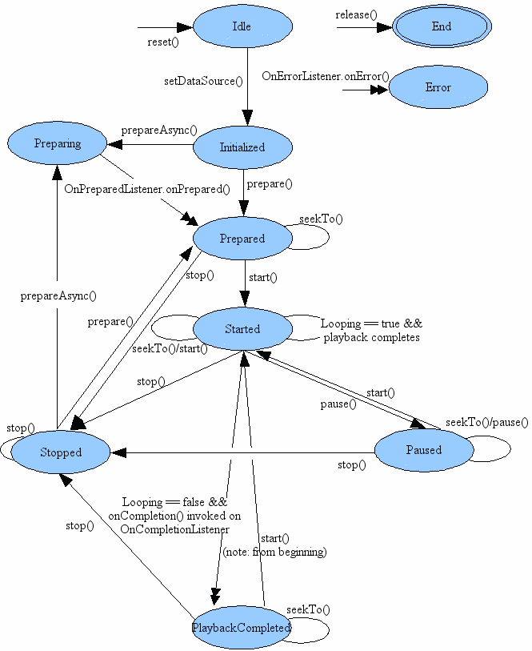

SeekBar

SeekBar có thể được coi như là một progressbar được cung cấp thêm một con trỏ điều khiển được. Nhờ tính năng này seekbar được sử dụng làm thanh tiến trình chơi cho ứng dụng, cung cấp khả năng tùy chỉnh linh hoạt hơn. Cũng nhờ vào đó, hai phím chức năng forward và backward được loại bỏ, giúp bộ điều khiển trở nên đơn giản, gọn gàng hơn.

# : Tổng quan về giao diện ứng dụng

## Giao diện chơi nhạc

## Các phím chức năng

## Giao diện tìm kiếm bài hát

# : Hướng dẫn sử dụng

## Cài đặt

## Các thao tác cơ bản

# : Kết luận

## Phân công công việc

Lê Thái Sơn:

* Lên ý tưởng ban đầu cho ứng dụng: giao diện cơ bản, các chức năng cần có của 1 ứng dụng chơi nhạc số. Dựa vào các tính năng cơ bản, từ đó suy nghĩ thêm các tính năng nâng cao.
* Tìm hiểu và sử dụng các framework, thư viện: BitmapFactory, MediaMetadataRetriever, MediaPlayer,… hỗ trợ cho việc nghe nhạc trực tuyến, hoặc 1 số tính năng mở rộng.

Nguyễn Kim Trung Hiếu:

* Tham khảo và sử dụng những ứng dụng chơi nhạc đã có sẵn trên thị trường: Power AMP, Win AMP, jetAudio,… để từ đó rút ra những ưu khuyết điểm của những ứng dụng chơi nhạc này và phát triển 1 ứng dụng chơi nhạc thuần Việt, hoàn thiện các chức năng.
* Thiết kế giao diện cho ứng dụng 1 cách trực quan, dễ dàng có thể sử dụng ngay từ lần đầu tiên chạy ứng dụng.

Đỗ Đặng Thanh Huy:

* Hiện thực ứng dụng ở mức vật lí, sử dụng ngôn ngữ lập trình phù hợp với nền Android: Java.
* Kiểm thử ứng dụng, để tránh xảy ra lỗi, đóng gói ứng dụng và đưa ra phiên bản đầu tiên.

## Khó khăn gặp phải

Đây là lần đầu tiếp cận với việc lập trình ứng dụng trên thiết bị di động nên nhóm còn thiếu nhiều kinh nghiệm, chưa biết nhiều về ngôn ngữ lập trình Java cũng như các thư viện, framework hỗ trợ cho việc hiện thực ứng dụng. Trong học kì này do có nhiều bài tập lớn, bài tut, lab, bài thuyết trình của nhiều môn nên không có nhiều thời gian đầu tư cho ứng dụng. Mặc dù vậy, nhóm cũng đã cố gắng đạt được mục tiêu đã đề ra.

## Kết quả đạt được

Tạo được 1 ứng dụng chơi nhạc số hoàn toàn thuần Việt, thuần Bách Khoa, hoàn toàn miễn phí cho người dùng. Mặc dù chưa hiện thực được 1 số chức năng nâng cao nhưng về cơ bản đây là 1 ứng dụng chơi nhạc số đủ đáp ứng nhu cầu cho người sử dụng đặc biệt là gần gũi với người sử dụng: giao diện đơn giản, dễ sử dụng, tìm kiếm bài hát 1 cách dễ dàng,… Qua đó làm phong phú thêm sản phẩm của sinh viên Bách Khoa trên kho ứng dụng Android nổi tiếng.

## Kinh nghiệm thu được

* Hiểu biết và sử dụng được một ngôn ngữ lập trình Java.
* Có được nhiều kinh nghiệm trong việc lập trình ứng dụng trên thiết bị di động nền Android.
* Nâng cao khả năng làm việc nhóm.

Tài liệu tham khảo

1. *START – Natural Language Question Answering System*. InfoLab Group, MIT Computer Science and Artificial Intelligence Laboratory, <http://start.csail.mit.edu/>.
2. Zhiping Zheng, *AnswerBus Question Answering System*.  San Diego, CA. March 24 - 27, 2002.
3. Gai-Tai Huang, Hsiu-Hen Yao, *Chinese Question-Answering System*. Journal of Computer Science and Technology, Vol.19, No.4, pp.479-488. July 2004.
4. Tetsuya Sakai , Yoshimi Saito , Yumi Ichimura , Makoto Koyama , Tomoharu Kokubu , Toshihiko Manabe*, ASKMi: A Japanese Question Answering System based on Semantic Role Analysis.* Saiwai-ku, Kawasaki, 212-8582, Japan, 2004.

Mẫu viết các tài liệu tham khảo

[ ] tên các tác giả, tên tài liệu-in nghiên, **tên bài báo**, tên tạp chí/hội nghị/ địa chỉ website, cuốn, số (nếu là tạp chí), trang. số- số, tháng, năm

Phụ lục A. (các dữ liệu, hình demo, các số liệu thống kê, các kết quả thực nghiện minh họa)